Pour traiter ce sujet, vous disposez d'un dossier technique de format A3 et des ressources installées sur votre poste de travail informatique.
DOSSIER SUJET | Thèmes d’étude | Compétences  évaluées | Ressources informatiques sur poste de travail (noms des fichiers) | Page | Barème
Page de garde / Contrat et ressources |  |  |  | 1 / 9
1 – Panneaux de remplissage et poteaux / poutres.  11 – Dessiner l’ensemble des composants constituants les murs extérieurs  12 – Déterminer et justifier une solution technique pour l’assemblage du poteau d’angle et de ses deux poutres. |  | C 1.11  C 2-13  C 2-14  C 2-17 |  | 2/ 9  3/ 9 | / 15  /10
2 – Le garage.  21 – Calculer la surface de couverture de la toiture.  22 –Indiquer les dimensions de panneau OSB conforme au CCTP  23 –Vérification de l’entraxe des chevrons en fonction du format des panneaux OSB.  24 –Déterminer les quantités et les longueurs des chevrons et empannons.  25 –Trouver les caractéristiques géométriques des noulets |  | C 1.11  C 2-11 | Triply | 4 / 9  5 / 9 | / 30  / 30
3 – La toiture.  31 – Calculer la résistance thermique de la toiture et proposer un complément d'isolation pour satisfaire la RT 2012  32 –Calculer la charge de neige en fonction de l’Eurocode 1  33 –Vérifier la section des pannes.  34–Rechercher les distances maximales de lattage du bac acier. |  | C 1-11  C 2-12  C 2-13  C 2-14 | Thermique + Isolation_sarking  Neige  Feuille de calcul MdBat panne aplomb  Bac_acier | 6/ 9  7/ 9 | / 20  / 40
4 – Le balcon de l’étage.  41 – Calculer les charges d’exploitation et les charges permanentes de la bande de chargement la plus défavorable.  42 – Calculer la charge totale de la bande de chargement en fonction de la combinaison EC5 (1.35G + 1.5q)  43 –Vérifier la résistance de l’assemblage suspendu poteaux / pannes de toiture. |  | C 1-1  C 2-11  C 2-12  C 2-14  C 2-15 | Formulaire_RDM | 8/ 9  9/ 9 | / 20  /35
 |  |  |  | Total | / 200
 |  |  |  | Note | / 20

Thème n°1 – Panneaux de remplissage et poteaux / poutres.

11 –Travail demandé : Dessiner sur la coupe ci-dessous, et en utilisant l’échelle de la section donnée, l’ensemble des composants constituants les murs extérieurs et les nommer.
NOTA : le complément d’isolation en Très Haute Densité ne sera pas représenté.

l

Point page : /15Pts

12 –Travail demandé : Déterminer et justifier à l’aide du tableau ci-dessous, la solution technique pour utiliser un seul modèle d’assemblage métallique cachés, afin d’assurer la liaison du poteau d'angle et des deux poutres. .

NOTA : Les charges sur l’assemblage indiqué tiennent compte d'un coefficient de C18 à C24 permettant la lecture directe sur le tableau.

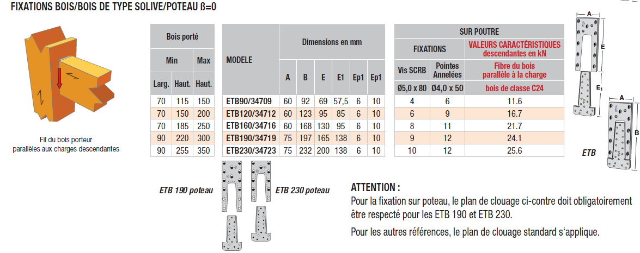

Point page : /10Pts

Modèle | Assemblage possible |  | Justification
Modèle | OUI | NON | Justification
ETB90/34709
ETB120/34712
ETB160/34716
ETB190/34719
ETB230/34723

Thème n°2 – Le garage
21 - Travail demandé : Calculer la surface de la couverture de la toiture du garage, en vue de commander les panneaux OSB.Indiquer vos calculs, résultats en mètres, 2 chiffres après la virgule

22 – Travail demandé :Indiquer les dimensions du panneau conforme au CCTP et permettant une manutention la plus aisée.

Longueur du panneau : Largeur du panneau épaisseur du panneau

23 – Travail demandé : Vérification de l’entraxe des chevrons en fonction du format des panneaux OSB.
231 – Indiquerl'entraxe des chevrons sur le plan.
Entraxe des chevrons sur le plan :
232 – D'après vous, est-ce que l'entraxe des chevrons est correctpour pouvoir poser les panneaux de contreventement :
OUI NON
Schéma

233 – Si non, proposer et justifier une solution technique appropriée: (aidez vous d'un schéma)

24 -Travail demandé : Déterminer les quantités et les longueurs des chevrons et empannons, selon le plan de chevronnage. Indiquer vos calculs, résultats en millimètres

Désignation | Quantité | Longueur totale | Justification de la méthode utilisée |  | Fiche de taille des chevrons
Chevrons |  |  | Calcul de X | Calcul de Y | X  Y  L  o  n  g  u  e  u  r  t  o  t  a  l  e  β
Empannon A

Empannon B

Empannon C

Empannon D |  |  | Point page : /30Pts

25– Travail demandé : Sur le dessin ci-dessous (dessin sans échelle) :
Tracer :
-le chevron d’emprunt du versant A.
-la vraie grandeur du noulet du garage.
-la vue par bout du noulet afin de déterminer l’angle de délignage

A

-Tracer la coupe sur la section ci dessous pour avoir un noulet simple chanlatte identique pour les deux noulets:
-Déterminer la hauteur de la section brut:
Hauteur nécessaire de la section brute :

Point page : /30Pts

Thème n°3 – La toiture
31 - Travail demandé : Compléterle tableau afin de déterminer la résistance thermique de la toiture , proposer un complément d'isolation de type sarking pour satisfaire la RT 2012.
Calculer le poids des matériaux en daN/M² pour obtenir le G total utile à la question 33.
Matériaux | E (m) | λ (W/m².K) |  | Résistance thermique R (m².K/W) | Poids propre (daN/M²)
Bac Acier |  |  |  |  | 6
Lattage, contre lattage et étanchéité |  |  |  |  | 3
Rse
Hofafest UD | 0.022 | 0.049 |  | 0.44 | 5.72
Holfathextherm | A définir plus bas pour respecter la RT2012 R exigé ≥5.5
OSB |  | 0,14
Complexe bois (chevrons) / isolation (laine de bois) |  | 0,044 |  |  | 20
Lame d'air non ventilé (vide technique)
Fermacell |  | 0,32
Rsi
 | R avant complément d'isolation |  |  | R:
Complément d'isolation
Holfathextherm

 | R Total avec complément d'isolation |  |  |  | G total :
Point page : /20Pts

32 - Travail demandé : –Calculer la charge de neige en fonction de l’Eurocode 1
Département de la construction
Canton (si plusieurs zones dans le département)
Altitude de la construction (A) mètres
Exposition du site de la construction ( Ce )
Pente de la toiture (en degrés)
Type de toiture : versant unique ou à deux versants (coefficient de forme applicable μi )
Région de neige
Valeur caractéristique Sk200 Altitude<200m (KN/M²)
Calcul de la charge de neige supplémentaireen fonction de l’altitude(KN/M²)
Total des charges caractéristiquesSk (Sk200 + charge neige supplémentaire) (KN/M²)
Coefficient d'exposition de la construction Ce
Coefficient de forme applicable a la toiture μi.
Charge totale en projection horizontale (Shorizontal) (KN/M²).
Calcul de la charge suivant le rampant : Srampant = Shorizontal * cos pente (KN/M²) | S =

33 - Travail demandé :Vérifier la section de la panne, compléter le tableau et utiliser la feuille de calcul MD Bat pour conclure
Charges | Combinaison type en daN/m² | Largeur de la bande de chargement | Charge reprise par la panne en daN/ml | Section et portée de la panne | Flexion de la panne | Taux de travail suivant feuille de calcul MD Bat (DR) | Cocher la ligne comprenant le critère dimensionnant et indiquer si la section est correctement dimensionnée.
G : | G x 1.35 = |  |  | Section :: | Contrainte de flexion ELU
S : | S x 1.5 = |  |  | Portée étudiée de la panne : 4.965 m | Contrainte de cisaillement ELU
 | Total |  |  | Portée étudiée de la panne : 4.965 m | Flèche ELS

34 - Travail demandé : Rechercher les distancesmaximalesde lattage du bac acier BATIREGUL 29T ep 0,63 mm,en charges descendantes, travées multiples,en fonction de la combinaison type EC5 (1.35G+1.5S).

Bac acier | Charge calculée S x 1.5 | Charge retenue sur la documentation | Entraxe maximal possible
BATIREGUL® 29T  ep = 0,63 mm |  |  | Point page : /40Pts

Thème n°4 – Le balcon de l’étage.
41 –Travail demandé : Calculer les charges d’exploitations q et les charges permanentes G, de la bande de charge la plus défavorable C hachuré ci-dessous (les assemblages ne seront pas pris en compte pour le calcul des longueurs et du volume).
Point page : /20Pts

Charges d exploitation sur bande de chargement C
Charge d’exploitation qsuivant eurocode du balcon : |  | Surface totale de la bande de chargement |  | Total charge d’exploitation q = ___KN
Charges permanentes sur bande de chargement C
 | Quantité | Longueur (en m) | Section (en m) | Volume en m³ (4 chiffres après la virgule)
Poteaux de structure | 1 | 5.1 | 0.2*0.2 | 0.204
Traverses principales | 1 | 0..380 | 0.2*0.2 | 0.0152
Solives de façade | 1 | 1.620 | 0.12*0.2 | 0.0388
Solives intermédiaires etarrières | 0.5 | 1.620 | 0.1*0.2 | 0.0162
Poteaux garde-corps
Main courante
Traverse basse
Barreaux de garde-corps
Platelage |  | Surface :
 |  |  | Total volume :
 |  |  | Masse volumique moyenne (P_{mean}) :
 |  |  | Total de la charge permanente G:(kg)

42 –Travail demandé : Calculer la combinaison de charge en daN (1.35G + 1.5q)
combinaison de charge:
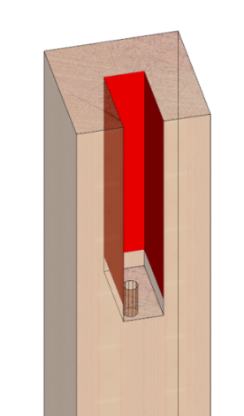
43 –Travail demandé : Vérification de la résistance de l’assemblage suspendu poteaux / pannes de toiture
431 – Déterminer la résistance maximale de cisaillement au niveau de l’assemblage suspendu poteaux / pannes de toiture. .
f_{v,k :} Contrainte de cisaillement
k_{mod} : coefficient modificatif en fonction de la classe de durée (court terme) et de la classe de service ( 3 : extérieur)
γ_{M}: coefficient partiel qui tient compte de la dispersion du matériau.

Calcul de la résistance de cisaillement (f_{v,d)} en N/mm² (classe de résistance des bois : C18)
Formule : f_{v,d =} f_{v,k}.k_{mod} / γ_{M} | f_{v,k}=² | k_{mod}= | γ_{M} =
Application de la formule : f_{v,d =}

Plans de cisaillement
Calcul de la surface de cisaillement (voir schéma ci-contre)
Largeur des surfaces cisaillées : | Hauteur des surfaces cisaillées : | Surface total cisaillée :

Calcul de la charge maximale théorique de l'assemblage: f_{v,d} Xsurface total cisaillée (en N) : soitdaN

432 –Recherche du taux de travail de l’assemblage dessiné, pour une charge donnée de 750 daN.

Charge donnée | Résistance maximale théorique calculée ci-dessus | Taux de travail calculé | Taux de travail en pourcentage
750 daN

433 – Recherche de la cote Y optimisé de l’assemblage pour un taux de travail de 1 (100%), par proportionnalité(Dessin ci-contre)
 | Cote Y | 1  Taux de travail
Assemblage dessiné | 330 | 24.4
Assemblage optimisé | Y optimisé | 1

Cote Y optimisé :

434 – Analyse du résultat :
Pensez-vous que la dimension calculée ci-dessus soit réaliste avec la pérennité de l'assemblage ?, donnez vos raisons. Qu'elle serait, d'après-vous la mesure minimale de la cotation Y, expliquez pourquoi.

Point page : /35Pts

